МИНИСТЕРСТВО НАУКИ И ВЫСШЕГО ОБРАЗОВАНИЯ РОССИЙСКОЙ ФЕДЕРАЦИИ

ФЕДЕРАЛЬНОЕ ГОСУДАРСТВЕННОЕ АВТОНОМНОЕ ОБРАЗОВАТЕЛЬНОЕ УЧРЕЖДЕНИЕ ВЫСШЕГО ОБРАЗОВАНИЯ «МОСКОВСКИЙ ПОЛИТЕХНИЧЕСКИЙ УНИВЕРСИТЕТ»



Лабораторная работа 2

Группа                                                    231-3212

Студент                                                  Васильев ВН

Дата                                                        20.10.2025

1. При помощи команды docker push собранный в ходе ЛР3 образ

разрабатываемого приложения загрузить в DockerHub

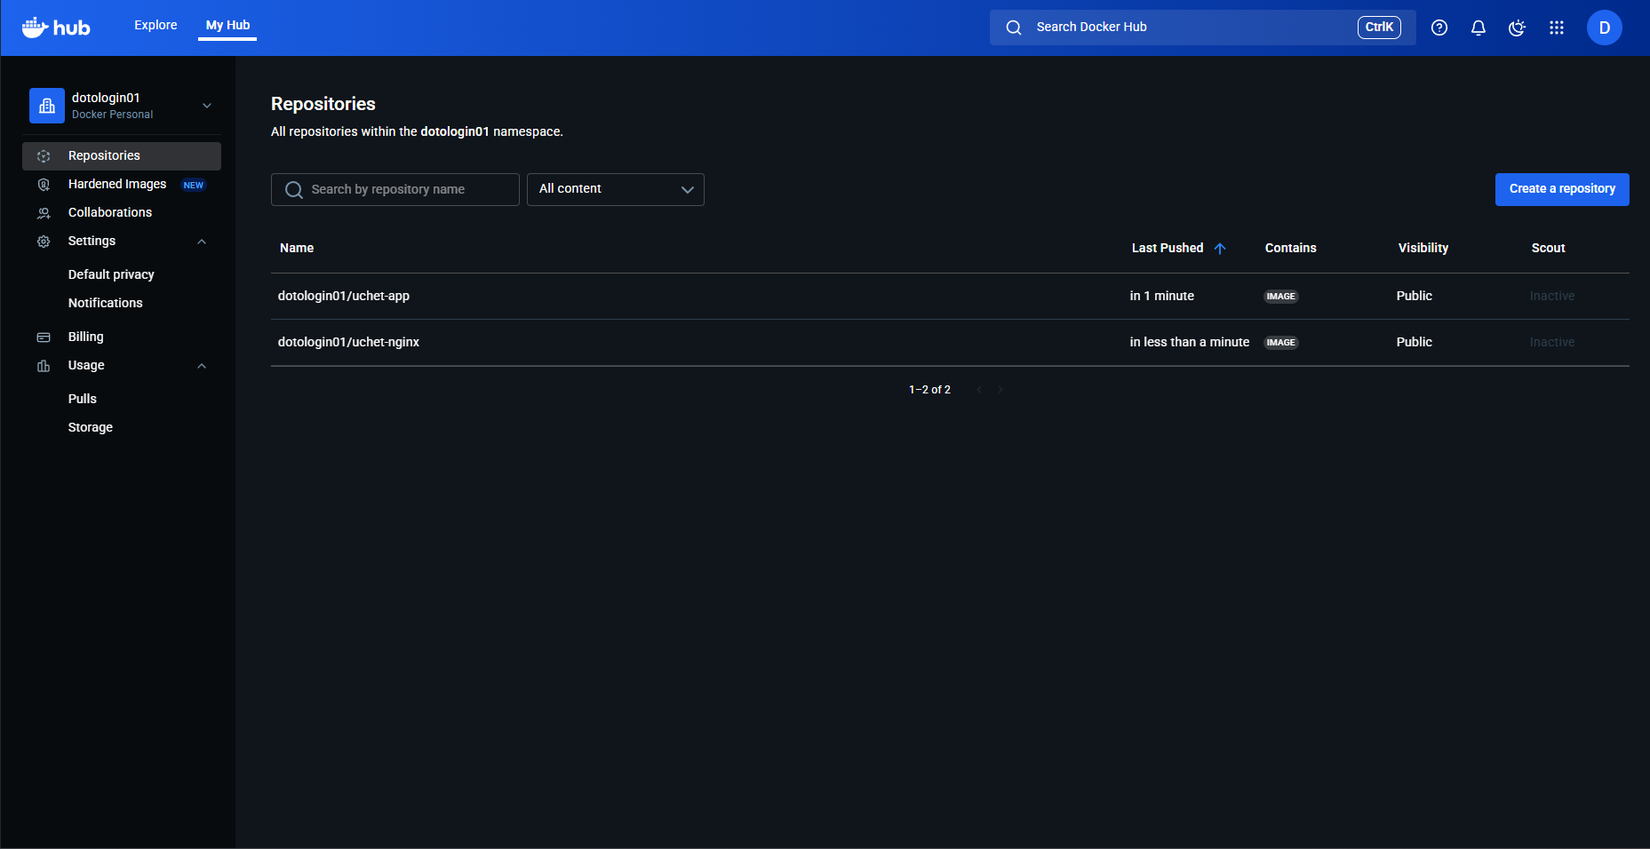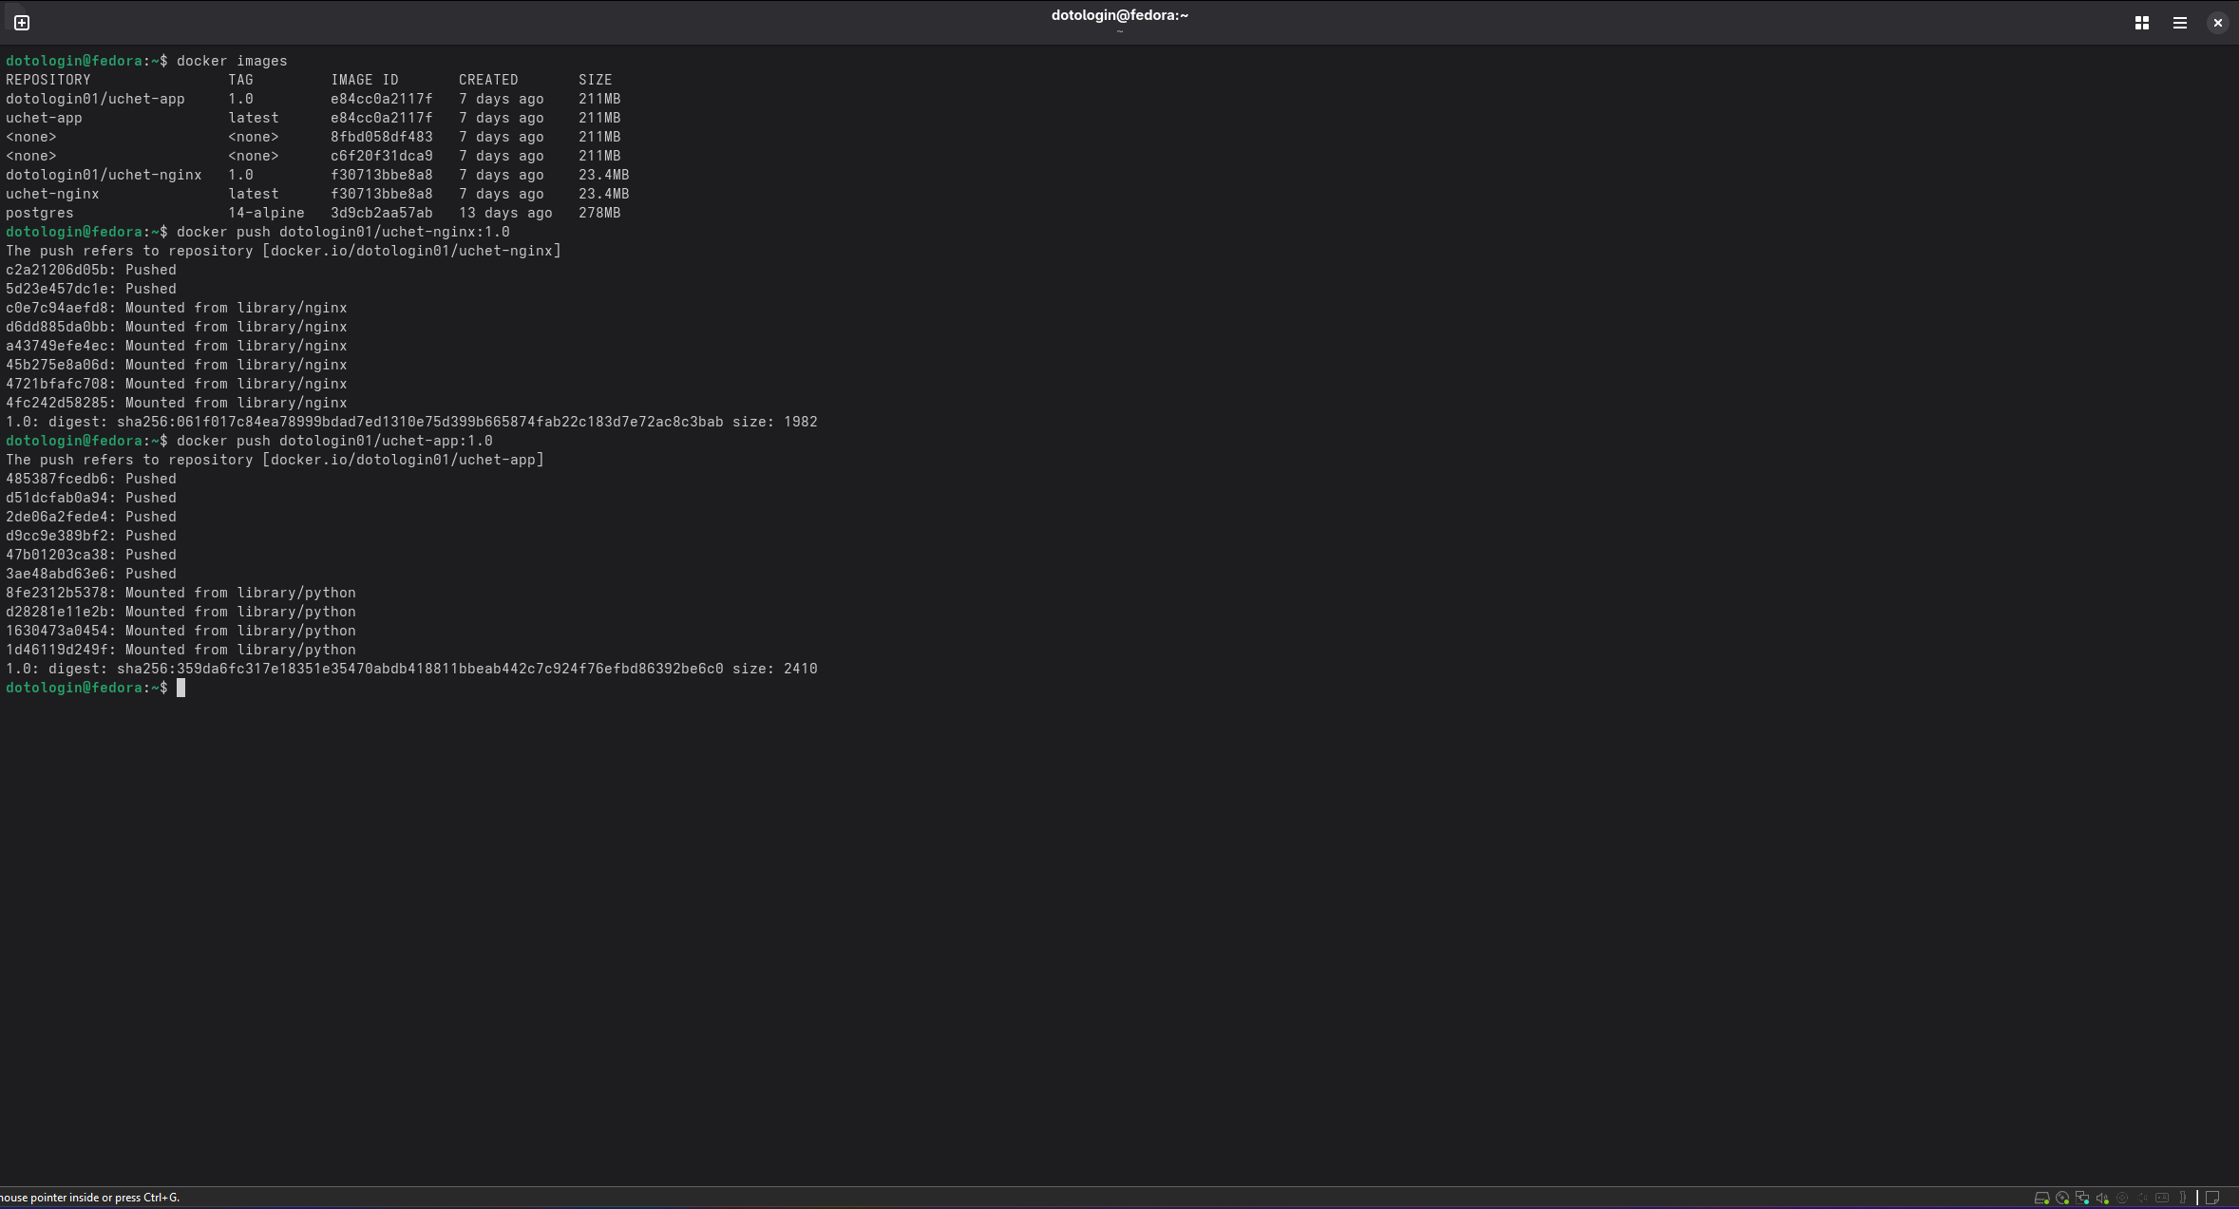

2. Загрузить с Docker Hub образ jetbrains/teamcity-server и развернуть его

согласно инструкции на странице образа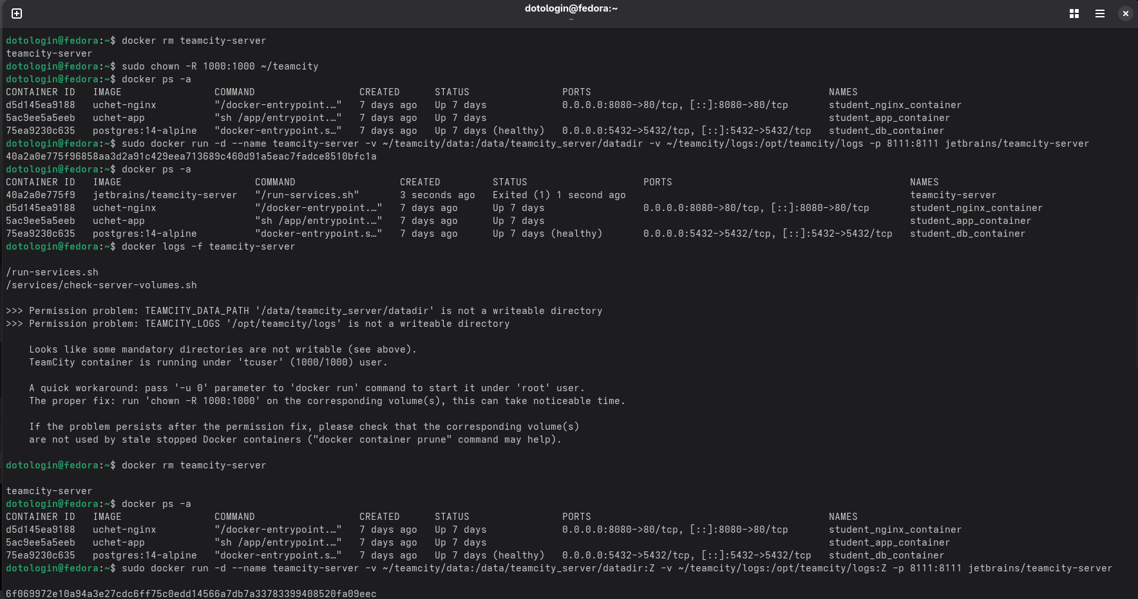

3. Открыть веб-интерфейс развернутого приложения, завести

пользователя-администратора

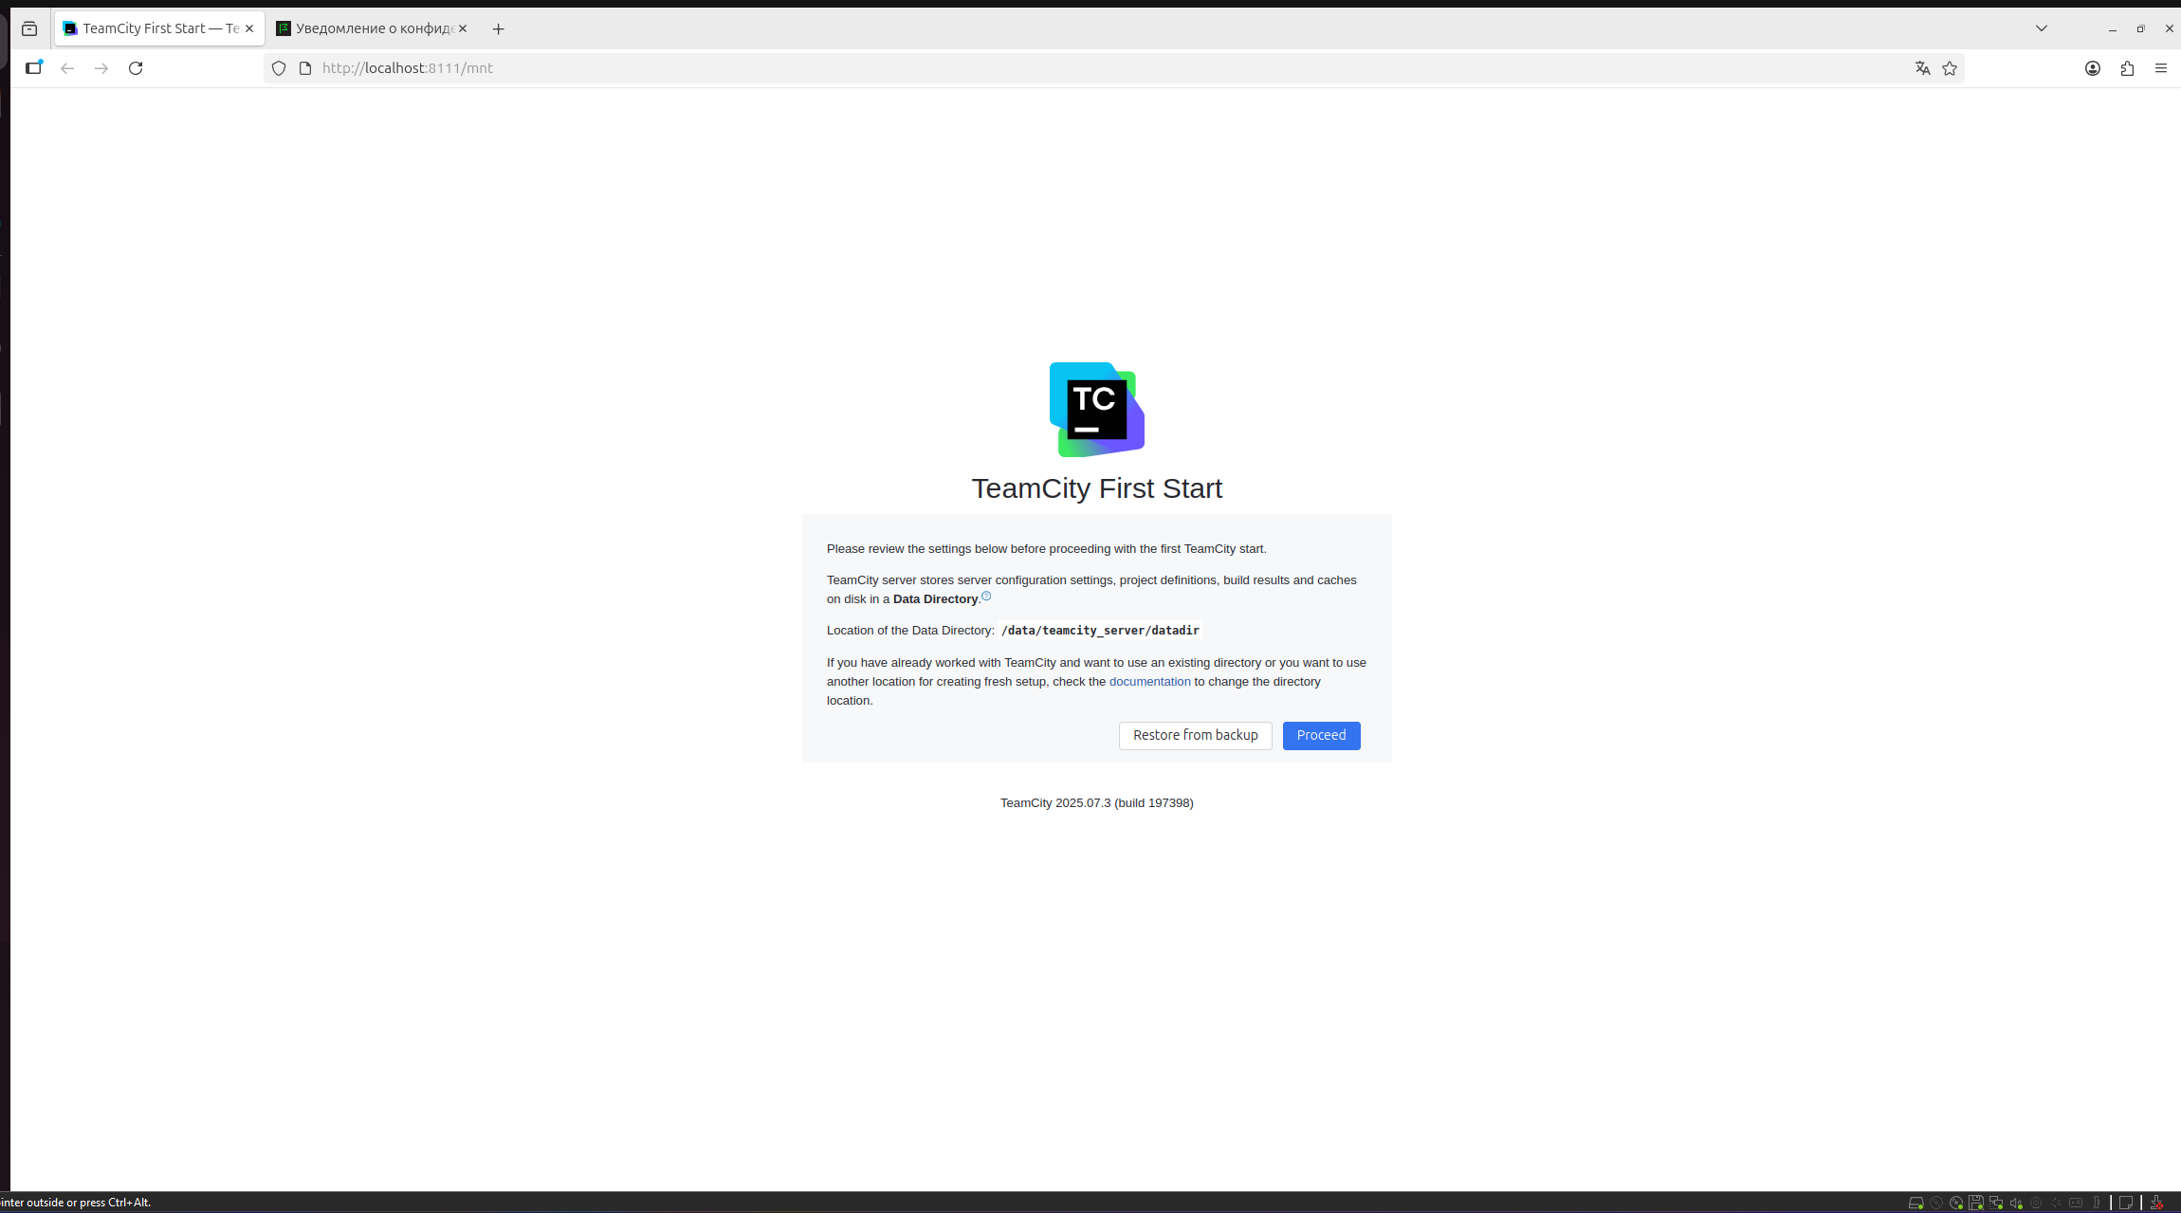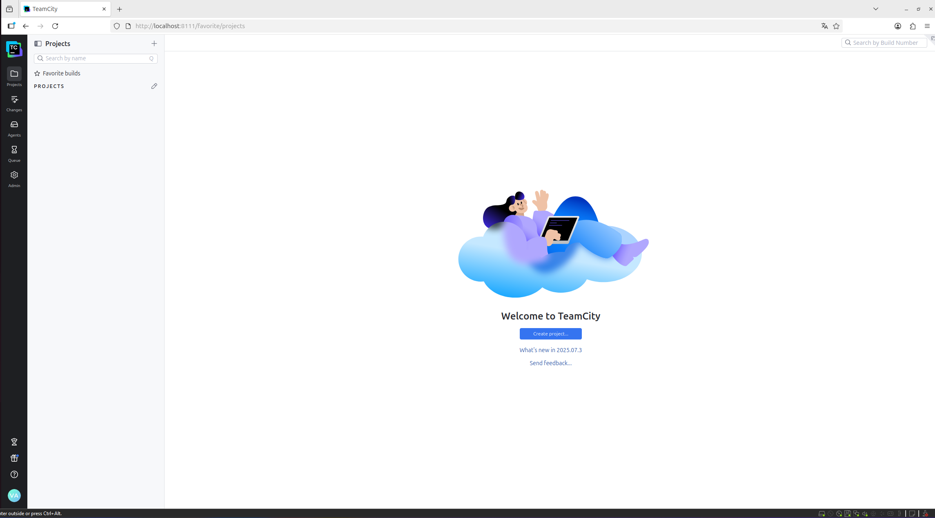

4. В панели администрирования завести по одному пользователю для

каждого члена команды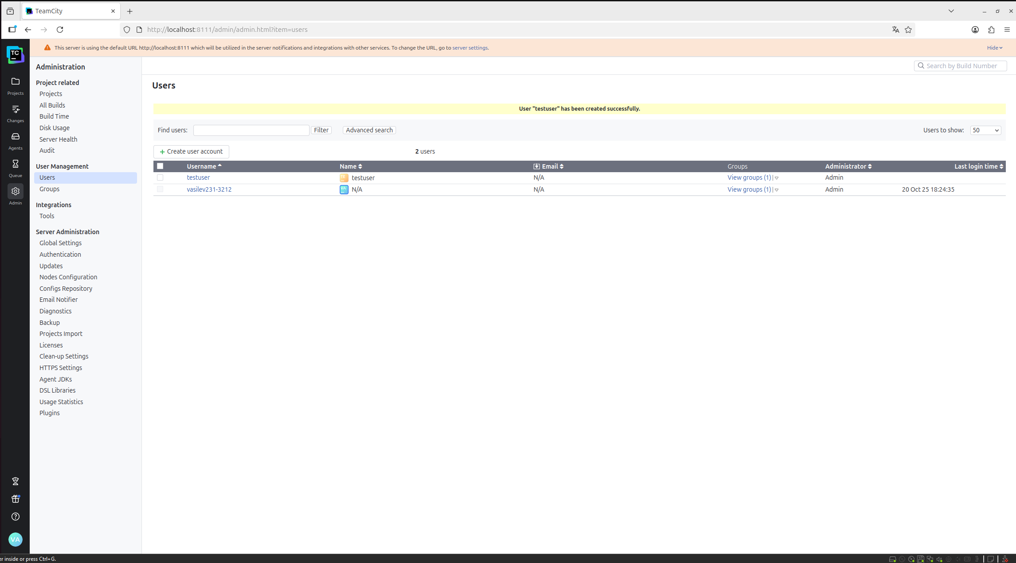

5. Завести репозиторий в TeamCity, привязав репозиторий проекта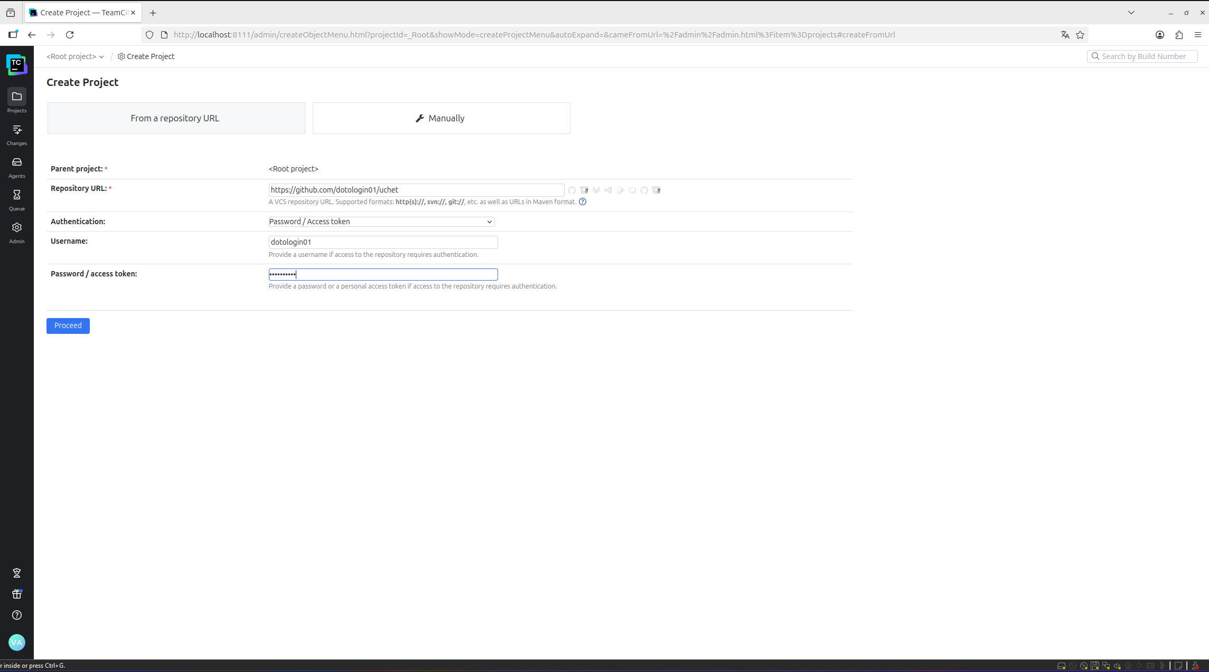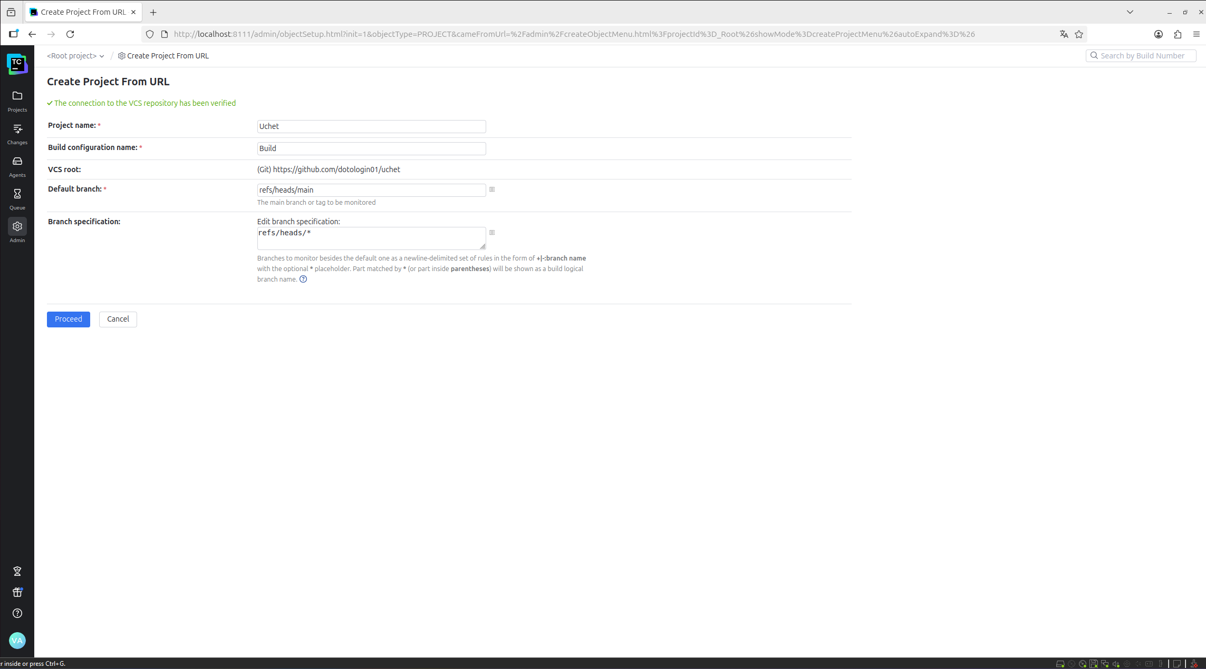

6. По выбору студента - либо из предложенных вариантов сборки, либо из

реализованных студентом создать конфигурацию (последовательность шагов)

для сборки разрабатываемого приложения (для всех веток) в Docker образ и

отправки его в Docker Hub (для ветки «в разрабтке» (dev) и ветки «в

эксплуатации» (prod)

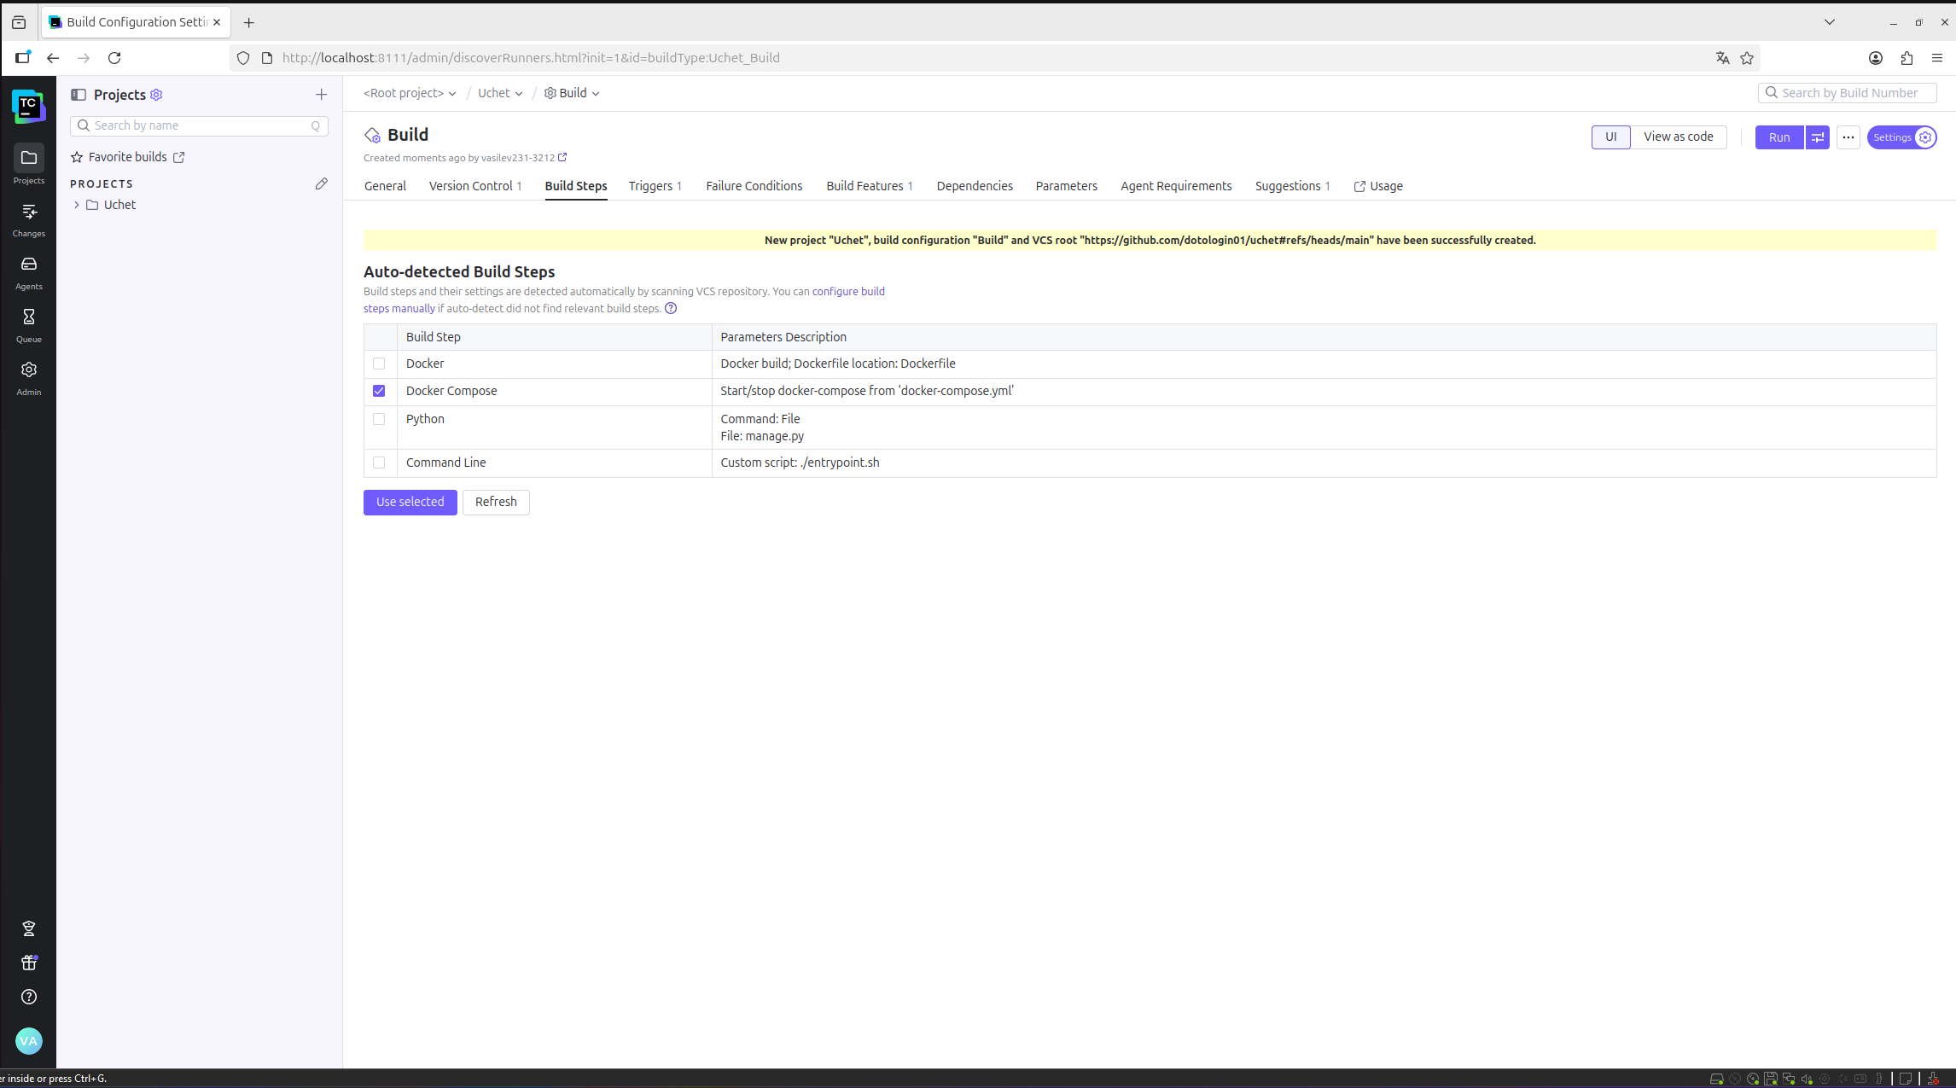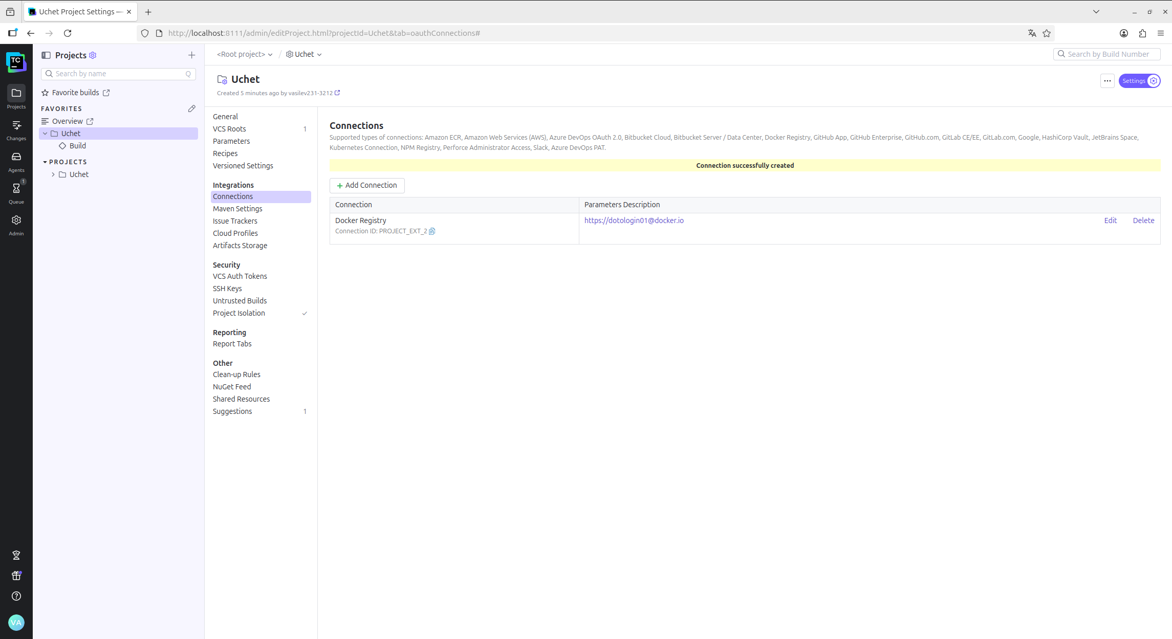

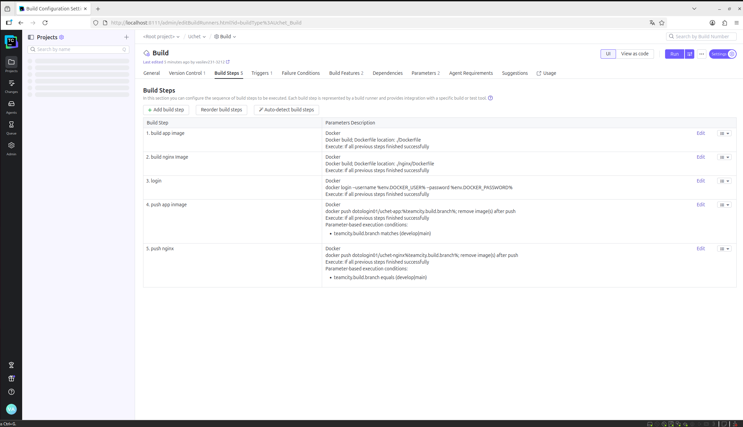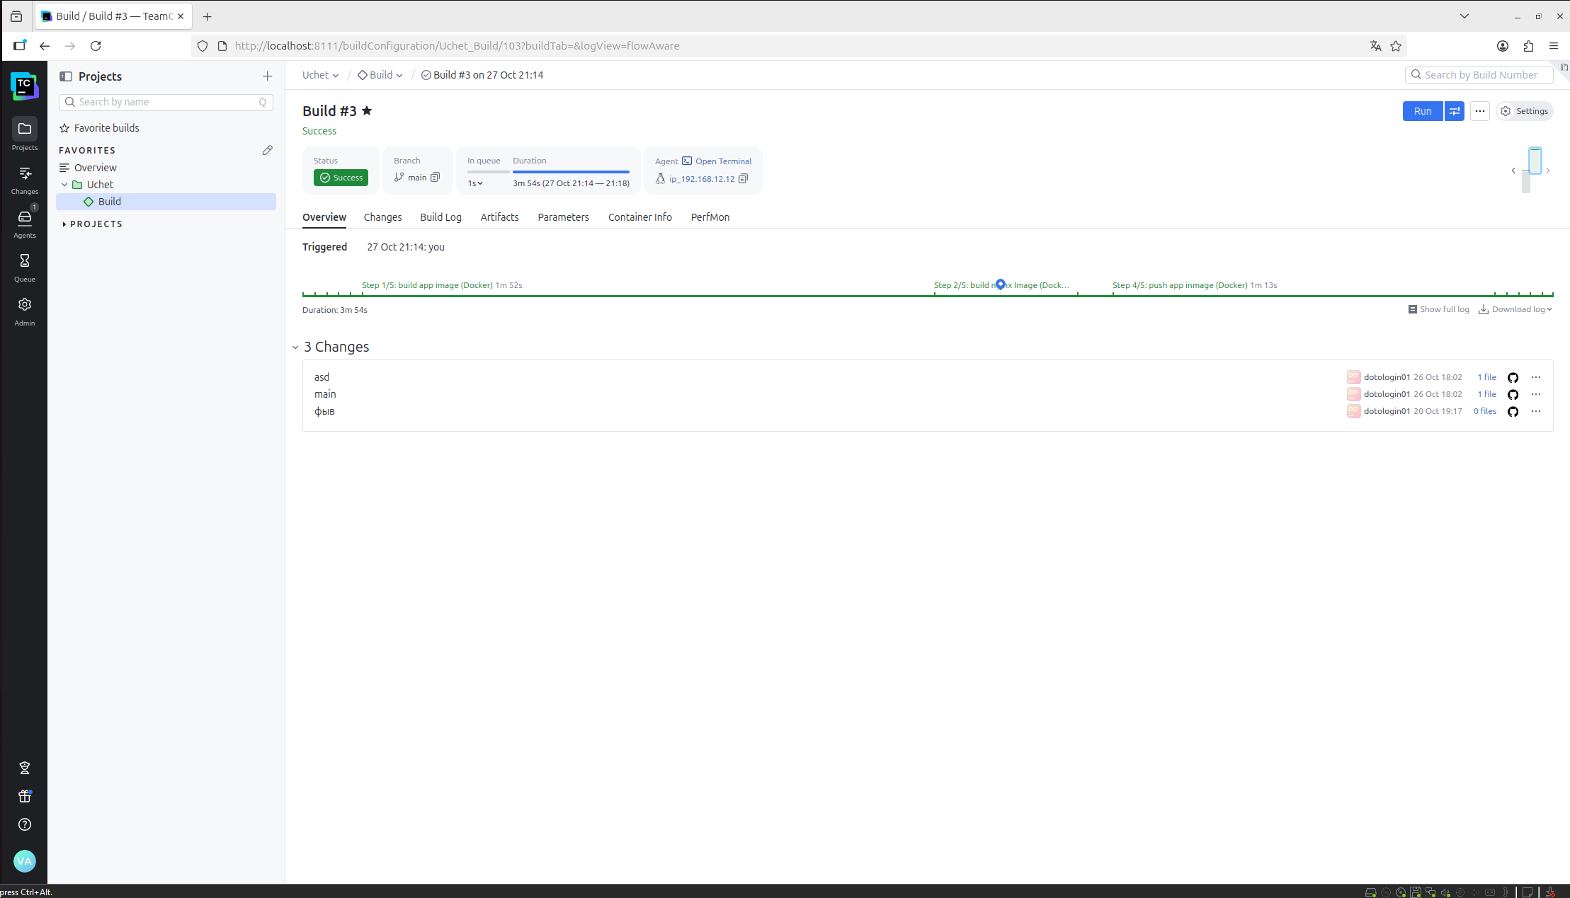

7. Подготовить отчет по лабораторной работе (текстовый документ и

скриншоты с описанием по вышеописанным пунктам).